科目：高一數學 單元：統測模擬卷（集合、一元二次不等式、多項式除法） 類型：模擬卷
姓名：＿＿＿＿＿＿ 班別：＿＿＿＿＿＿ 學號：＿＿＿＿＿＿ 日期：＿＿＿＿＿＿
全卷 112 分 限時 80 分鐘 得分：＿＿＿＿ / 112
選擇題把字母寫在題目的（ ）內；填空題寫在橫線上；解答題要寫出詳細解題過程。不可使用計算機。

A部（95分）
一、單選題：24分 每題2分 選出最正確的選項
1．下列關係正確的是（ ）
A．$\sqrt{2}∈Z$ | B．$0∉N$ | C．$−3∈Q$ | D．$π∉R$
2．下列關係正確的是（ ）
A．$∅⊆$｛$0$｝ | B．$∅∈$｛$0$｝ | C．$0∈∅$ | D．｛$0$｝$⊆∅$
3．已知集合 $A$＝｛$−1, 0, 2, 4$｝，$B$＝｛$x$｜$x(x−1)=0$｝，則 $A∩B$＝（ ）
A．｛$−1, 2$｝ | B．｛$1, 2$｝ | C．｛$0, 1$｝ | D．｛$0$｝

4．已知集合 $A$＝｛$1, 2, 3$｝，$B$＝｛$1, 3, 5$｝，則 $A∪B$＝（ ）
A．｛$1, 2, 3$｝ | B．｛$1, 2$｝ | C．｛$1, 3, 5$｝ | D．｛$1, 2, 3, 5$｝
5．設集合 $A$＝｛$x∈N$｜$3≤x<6$｝，$B$＝｛$2, 3, 4, 7$｝，則下圖中陰影部分表示的集合為（ ）
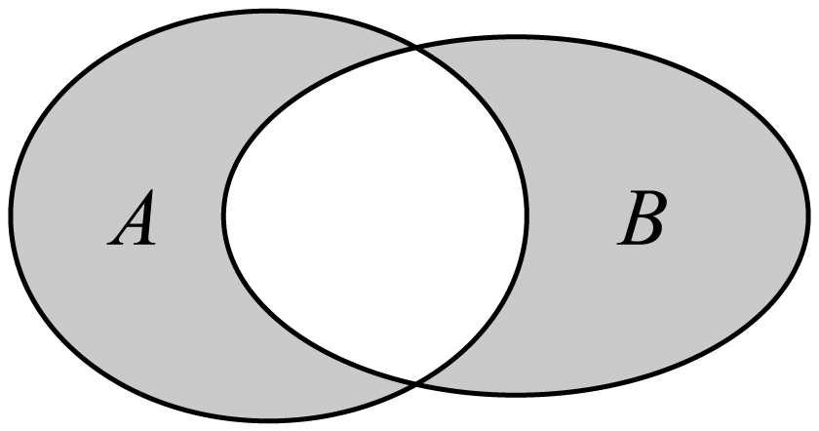
A．｛$2, 7$｝ | B．｛$3, 4$｝ | C．｛$2, 5, 7$｝ | D．｛$3, 4, 5$｝
6．「$x=2$」是「$\left|x\right|=2$」的（ ）
A．充分不必要條件 | B．必要不充分條件
C．充要條件 | D．既不充分也不必要條件
7．不等式 $(2x+1)(x−3)≥0$ 的解集為（ ）
A．｛$x$｜$x≤−\frac{1}{2}$｝ | B．｛$x$｜$−\frac{1}{2}≤x≤3$｝
C．｛$x$｜$x≤−\frac{1}{2}$ 或 $x≥3$｝ | D．｛$x$｜$x≥3$｝

8．不等式 $(x+1)(x−2)<0$ 的解集為（ ）
A．｛$x$｜$x<−2$ 或 $x>−1$｝ | B．｛$x$｜$x<−1$ 或 $x>2$｝
C．｛$x$｜$−2<x<−1$｝ | D．｛$x$｜$−1<x<2$｝

9．已知集合 $A$＝｛$−1, 0, 1, 2, 3$｝，$B$＝｛$x$｜$(x+1)(x−2)<0$｝，則 $A∩B$＝（ ）
A．｛$0, 1$｝ | B．｛$−1, 0, 1$｝ | C．｛$0, 1, 2$｝ | D．｛$1$｝

10．不等式 $x(x+1)≤0$ 的解集為（ ）
A．｛$x$｜$x≥−1$｝ | B．｛$x$｜$−1≤x<0$｝
C．｛$x$｜$x≤−1$｝ | D．｛$x$｜$−1≤x≤0$｝

11．如果 $x−1$ 是多項式 $3x^{2}−x+k$ 的一個因式，則 $k$ 的值為（ ）
A．$−4$ | B．$4$ | C．$−2$ | D．$2$

12．已知多項式 $f(x)=x^{3}−5x^{2}+3x+7$，則 $f(x)$ 除以 $x−3$ 的餘式為（提示：利用餘式定理）（ ）
A．$−2$ | B．$0$ | C．$2$ | D．$4$

二、填空題：36分 每題3分 填上正確的結果
13．下列各種物件的全體，可以構成集合的是＿＿＿＿＿＿（填寫序號）。
①某班比較聰明的學生； ②高一數學課本中的難題； ③心地善良的人；
④身高超過 1.70 米的某中學高一(1)班學生。
14．用「$∈$」或「$∉$」填空：
（1）$−3$＿＿＿$N$； （2）$3.14$＿＿＿$Q$； （3）$\frac{1}{3}$＿＿＿$Z$；
（4）$−\frac{1}{2}$＿＿＿$R$； （5）$1$＿＿＿$N^{∗}$； （6）$2$＿＿＿$N$。
15．已知集合 $A$＝｛$−1, m$｝，$B$＝｛$−1, 5$｝，若 $B⊆A$，則 $m$＝＿＿＿＿＿＿。
16．若集合 $A$＝｛$x∈R$｜$a(x−1)=3$｝ 沒有真子集，則實數 $a$＝＿＿＿＿＿＿。

17．已知集合 $A$＝｛$x$｜$−2<x<1$｝，$B$＝｛$−1, 0, 1$｝，則 $A∩B$＝＿＿＿＿＿＿＿＿。
18．已知集合 $A$＝｛$3, 5, 6, 8$｝，$B$＝｛$4, 5, 7, 8$｝，則 $A∩B$＝＿＿＿＿＿＿，$A∪B$＝＿＿＿＿＿＿＿＿＿。
19．設全集 $U$＝｛$x∈Z$｜$−1<x≤6$｝，$B$＝｛$x∈Z$｜$0≤x<4$｝，用列舉法表示 $∁_{U} B$＝＿＿＿＿＿。

20．某興趣班共 46 人，其中 26 人喜愛攝影，21 人喜愛手工，9 人喜愛手工但不喜愛攝影，則對這兩項活動都不喜愛的人數為＿＿＿＿＿＿。

21．已知 $x∈R$，則不等式 $x^{2}−4x≤5$ 的解集為＿＿＿＿＿＿＿＿＿＿＿＿。

22．設 $f(x)=x^{3}−2x^{2}+3x−4$，則 $f(x)$ 除以 $x−2$ 的餘式為＿＿＿＿＿＿。

23．若 $x+2$ 是 $f(x)=2x^{3}+ax^{2}+4$ 的因式，則 $a$＝＿＿＿＿＿＿。

24．計算 $(−2x^{2}+3x+1)÷(x−1)$，商式為＿＿＿＿＿＿＿＿，餘式為＿＿＿＿＿＿。

三、解答題：35分 須列出詳細解題過程
25．設全集 $U$＝｛$1, 2, 3, 4, 5, 6, 7, 8$｝，$A$＝｛$1, 2, 4$｝，$B$＝｛$2, 3, 5, 7$｝。求：
(1) $A∪B$、$A∩B$、$∁_{U}(A∪B)$ 及 $∁_{U}(A∩B)$； （5分）

(2) $∁_{U} A$ 及 $∁_{U} B$。 （4分）

26．解一元二次不等式，答案須用集合表示：
(1) $x^{2}+2x−15>0$； （4分）

(2) $x^{2}−3x−4≤0$。 （5分）

27．求多項式 $f(x)=2x^{4}−3x^{2}+7x−1$ 除以 $x^{2}+x−2$ 的商式及餘式。（提示：缺項補 0） （8分）

28．求多項式 $f(x)=2x^{5}−3x^{4}+2x^{3}−4x^{2}−x+4$ 除以 $2x+1$ 的商式及餘式。 （9分）

B部（17分）
（本卷不設第 29–32 題）
五、解答題：17分 須列出詳細解題過程
33．設 $R$ 為全集，集合 $A$＝｛$x$｜$−1<x≤4$｝，$B$＝｛$x$｜$x<−3$ 或 $x≥2$｝。求：
(1) $A∩B$； （2分）

(2) $∁_{R} A$ 及 $∁_{R} B$； （3分）

(3) $(∁_{R} B)∩A$。 （2分）

34．已知 $y=x^{2}+(a−4)x+9$。
(1) 當 $a=4$ 時，若 $y=13$，求 $x$ 的值； （4分）

(2) 若 $y≤0$ 的解集為 $∅$，求 $a$ 的取值範圍。 （6分）

全卷完

